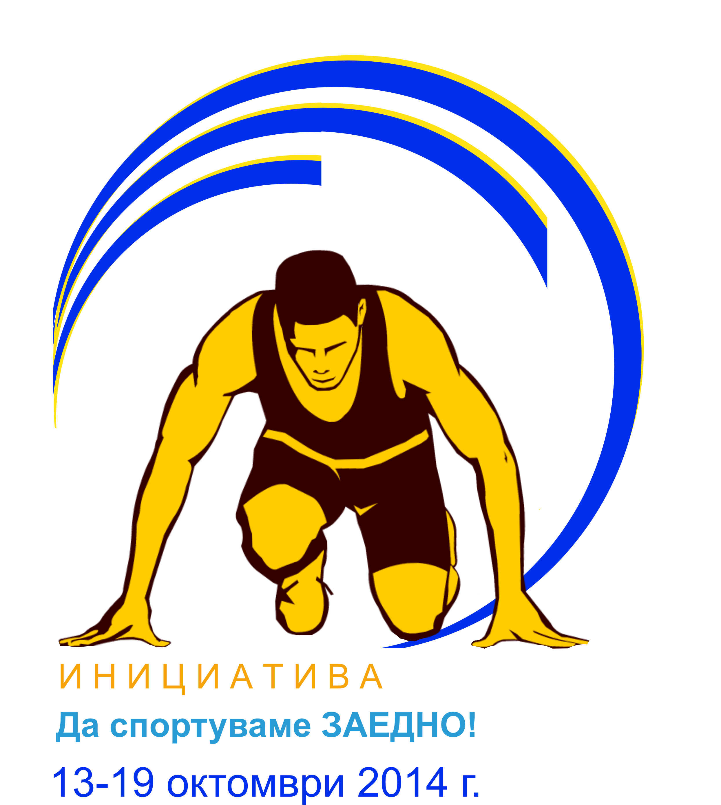
ОИЦ – Враца стартира национална кампания под мотото „Да спортуваме заедно“

В периода 13-18 октомври на територията на цялата страна ще се проведе национална инициатива под мотото „Да спортуваме заедно“, която има за цел популяризиране работата на мрежата от 28 информационни центъра и постигнатите резултати по проекти, финансирани от Структурните и Кохезионния фондове за програмен период 2007-2013 г. Кампанията се организира от Областен информационен център - Враца със съдействието на Община Враца и Дирекция „Програмиране на средствата от ЕС“ в администрацията на Министерски съвет.
Инициативата ще се реализира в десетте общини на Област Враца и ще включва интензивно ходене, шах турнир, , бадминтон, демонстрации по автмоделизъм и дартс.
Местата за провеждане на спортните събития са:
13.10.2014 Криводол 13:30 Дартс турнир /централен площад на общината/
14.10.2014 Мездра 10:00 Дартс турнир /централен площад на общината/
14.10.2014 Роман 13:00 Дартс турнир /централен площад на общината/
15.10.2014 Козлодуй 10:00 Дартс турнир/централен площад на общината/
15.10.2014 Мизия 14:00 Дартс турнир/централен площад на общината/
16.10.2014 Борован 10:00 Дартс турнир/централен площад на общината/
16.10.2014 Бяла Слатина 13:30 Дартс турнир/централен площад на общината/
17.10.2014 Оряхово 10:00 Турнир Бадминтон /зала по бадминтон гр. Оряхово/
17.10.2014 Хайредин 14:00 Дартс турнир /централен площад на общината/
18.10.2014 Враца 10:00 Интензивно ходене, шах турнир, автомоделизъм /пред Община Враца/
Регионалната инициатива, като част от националната ще популяризира по възможно най-широк начин Кохезионната политика на ЕС в България и отражението й в област Враца.
Желаещите да се включат в спортните мероприятията могат да се запишат на тел.092/627431 или на място в офиса на Областен информационен център-Враца на ул. „Полковник Кетхудов“4.

